基于LLaMA-Factory的大模型微调实验方法

框架

微调：LLaMa-Factory
推理：Ollama
测评：lm-evaluation-harness

框架介绍

微调：LLaMa-Factory实际上可以界面操作100多种模型微调。
推理：Ollama可以下载微调后的模型，实现api接口
测评：lm-evaluation-harness可以测评基模型（自动下载），测评微调后模型（我们下载到本地）

微调实验
#1，autodl镜像位置
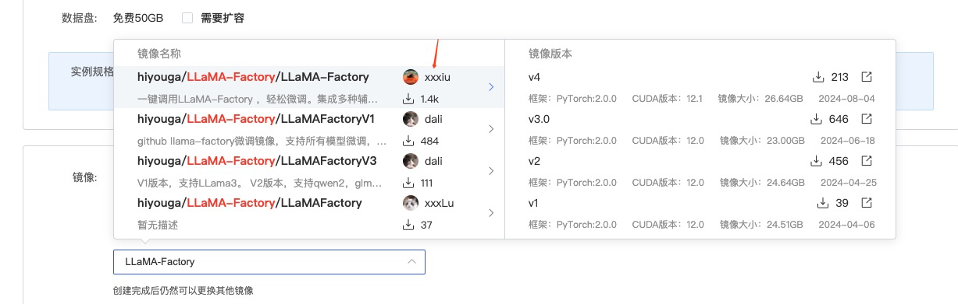
#2 编辑数据集，打开微调界面
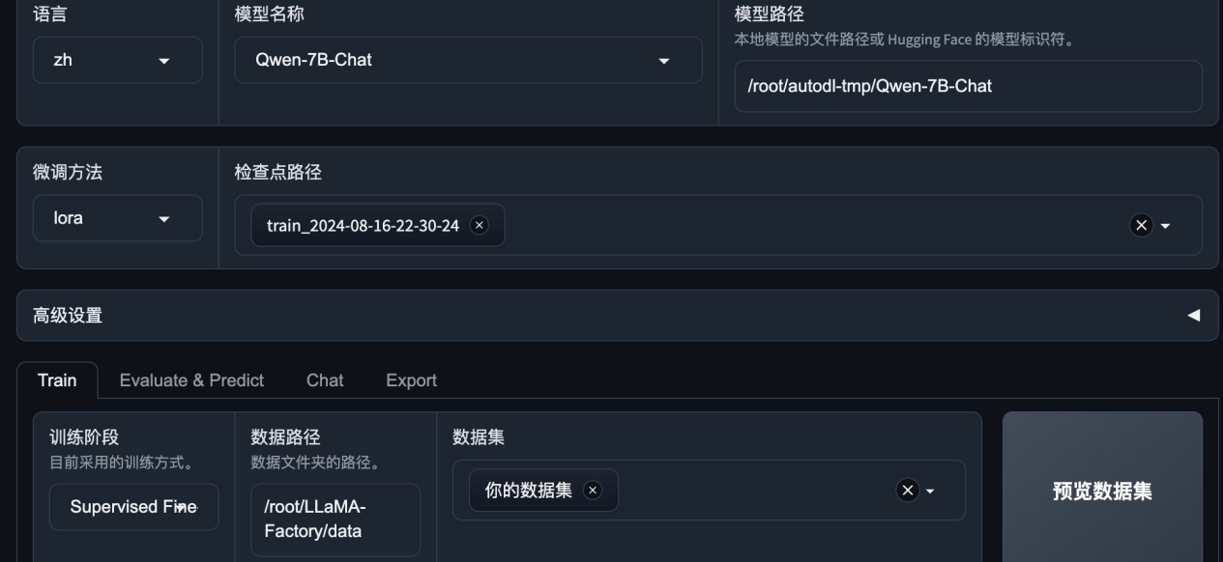
#3 lora微调，打开chat界面
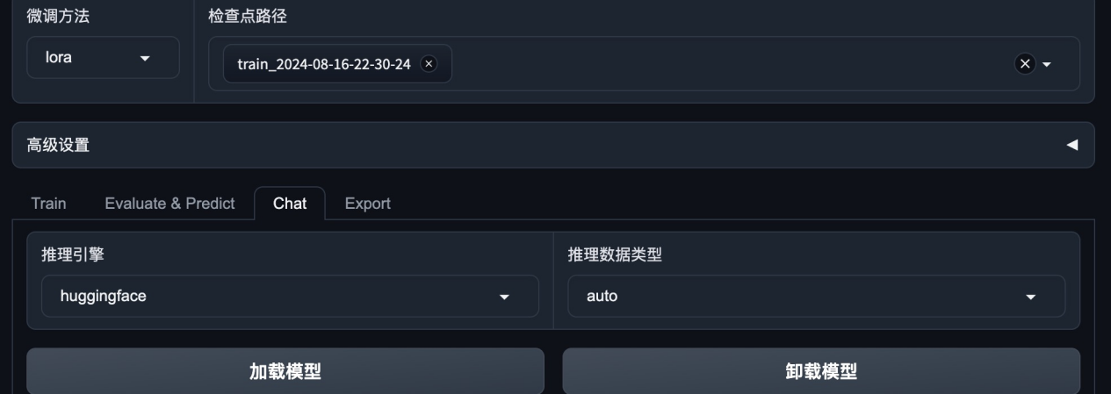
#4 测试对话，我的例子里，大模型自我意识被调整
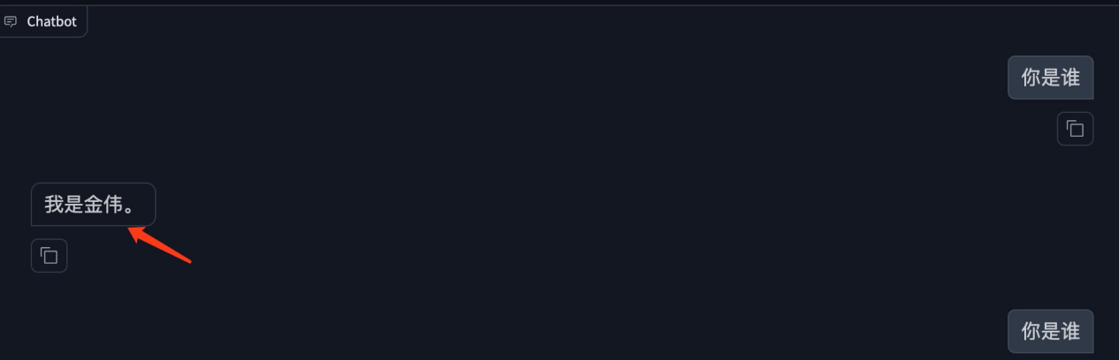
#5 导出模型，可以下载给其他框架使用
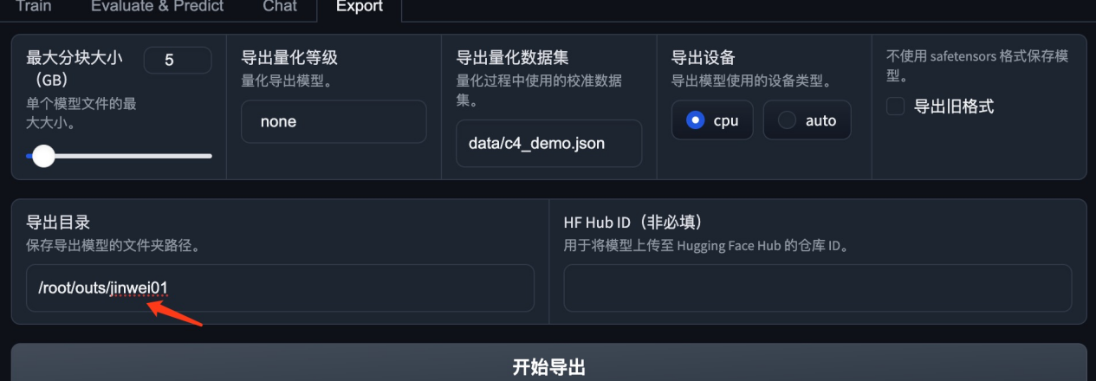
例子里，我导出我的模型到jinwei01，命名就是jinwei01 模型。

推理实验
方案01 Ollama推理
Plain Text
curl -fsSL https://ollama.com/install.sh | sh
Ollama run运行本地模型

方案02 transformers推理
Python
from transformers import AutoModelForCausalLM, AutoTokenizer
# 加载模型和分词器
model_name = "/root/outs/jinwei01" # 可以换成其他大模型的名字，比如 "EleutherAI/gpt-neo-2.7B"
tokenizer = AutoTokenizer.from_pretrained(model_name)
model = AutoModelForCausalLM.from_pretrained(model_name)
# 准备输入文本
input_text = "Human:你是谁? AI:"
# 编码输入文本
input_ids = tokenizer.encode(input_text, return_tensors="pt")
# 模型推理，生成文本
output = model.generate(input_ids, max_length=100, num_return_sequences=1)
# 解码输出文本
generated_text = tokenizer.decode(output[0], skip_special_tokens=True)
print(generated_text)
方案03 langchain推理
Python
from langchain import LLMChain, PromptTemplate
from transformers import AutoTokenizer, AutoModelForCausalLM
from langchain.llms import HuggingFacePipeline
from transformers import pipeline
# 加载Qwen-7B模型和分词器
model_name = "/root/outs/jinwei01" # 替换为你实际使用的Qwen-7B模型路径
tokenizer = AutoTokenizer.from_pretrained(model_name)
model = AutoModelForCausalLM.from_pretrained(model_name)
# 创建一个HuggingFace的pipeline
hf_pipeline = pipeline(
"text-generation",
model=model,
tokenizer=tokenizer,
max_length=512,
temperature=0.95,
top_k=50,
top_p=0.7,
repetition_penalty=1.2
)
# 将pipeline封装为LangChain的LLM
llm = HuggingFacePipeline(pipeline=hf_pipeline)
# 定义一个简单的PromptTemplate
template = """Human: {input_text}
AI:"""
prompt = PromptTemplate(input_variables=["input_text"], template=template)
# 创建一个LLMChain
llm_chain = LLMChain(prompt=prompt, llm=llm)
# 输入一个示例文本进行推理
input_text = "你是金伟吗？"
response = llm_chain.run(input_text)
print(response)

测评实验
#1 下载框架
Python
git clone https://github.com/EleutherAI/lm-evaluation-harness.git
cd lm-evaluation-harness
pip install -e .
#2 运行测评 注意自己选择数据集
Python
lm_eval \
--model hf \
--model_args pretrained="/root/autodl-tmp/outs/jinwei01" \
--tasks mmlu \
--device cuda \
--output_path ./results.json
可以修改模型路径和mmlu数据集名称

# 注意：如果要单独下载数据集，类似mmlu，单独处理。
Python
#单独下载数据集
git clone https://huggingface.co/datasets/hails/mmlu_no_train

原文链接：
https://qqe09mcsmy6.feishu.cn/docx/VoO0dJlmwocxpIxVW0Oc1LW0nYb

参考文章：
LLaMa-Factory+chatGLM3
https://blog.csdn.net/Watermaleon/article/details/139716028
LLaMa-Factory + llama3
https://www.zhihu.com/tardis/bd/art/699019833
通用测试集、分数介绍
https://zhuanlan.zhihu.com/p/696867429
MMLU数据集
https://github.com/hendrycks/test
如何解决hugging face终端无法访问问题
https://zhuanlan.zhihu.com/p/676420788

